Bài 1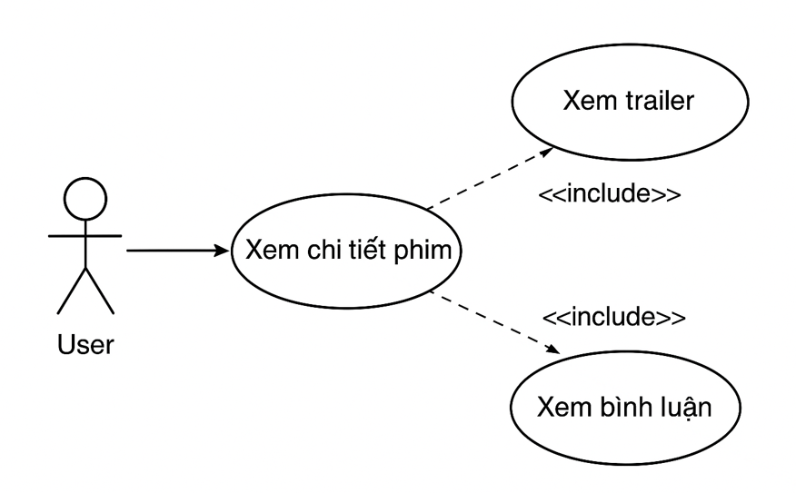

Bài 2  
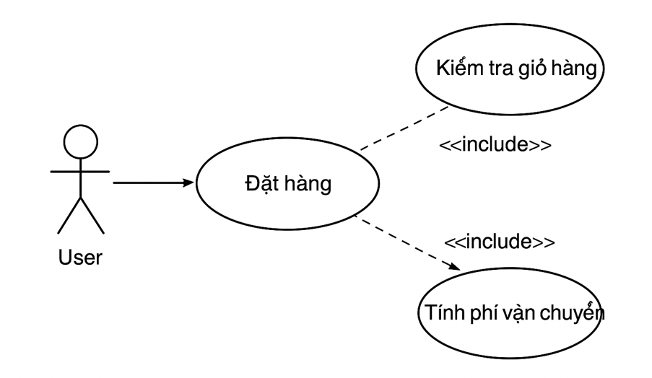

Bài 3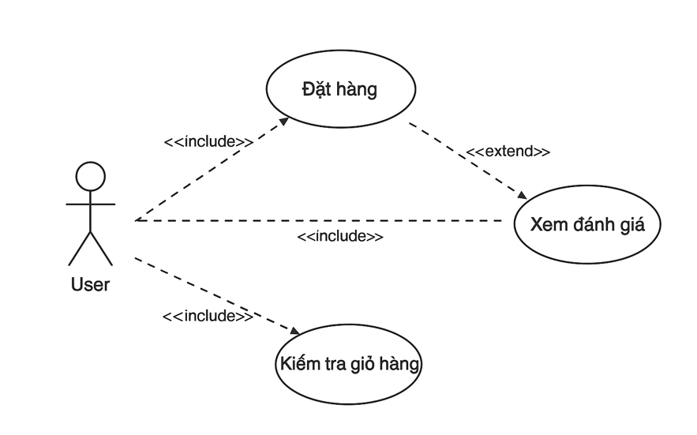

| **Actor** | **Loại (Primary / Secondary)** | **Use Case phục vụ** |
| --- | --- | --- |
| Khách hàng | **Primary** | - Đăng ký / Đăng nhập- Tìm kiếm món ăn / nhà hàng- Đặt món ăn- Thanh toán đơn hàng |
| Tài xế giao hàng | **Primary** | - Nhận đơn giao- Xem thông tin khách hàng- Cập nhật trạng thái giao hàng (đang giao / đã giao)- Nhận tiền hoặc xác nhận thanh toán |
| Nhà hàng | **Primary** | - Nhận đơn hàng mới- Cập nhật tình trạng món ăn (đang chuẩn bị / đã sẵn sàng)- Quản lý menu món ăn |
| Quản trị viên hệ thống | **Secondary** | - Quản lý người dùng và nhà hàng- Theo dõi hoạt động hệ thống- Xử lý khiếu nại / hỗ trợ người dùng |
| Hệ thống thanh toán | **Secondary** | - Xử lý giao dịch thanh toán- Gửi xác nhận thanh toán cho khách hàng và tài xế |

Bài 4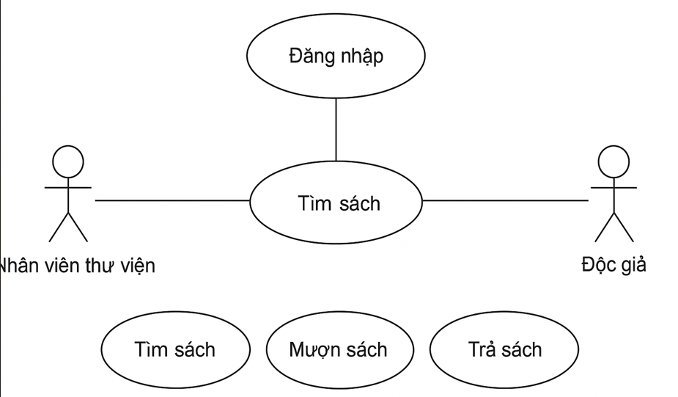  
  
Bài 5  
bài 6

-Tên use case:  
Đăng nhập

-Actor:  
 **Người dùng (Khách hàng / Tài xế / Nhà hàng)**

**Hệ thống giao đồ ăn (App)**

-Mục tiêu:

Người dùng đăng nhập vào hệ thống để sử dụng các chức năng như đặt hàng, giao hàng hoặc quản lý cửa hang

Luồng chính

| **Bước** | **Mô tả hành động** |
| --- | --- |
| 1 | Người dùng mở ứng dụng giao đồ ăn. |
| 2 | Người dùng chọn chức năng “Đăng nhập”. |
| 3 | Người dùng nhập tên đăng nhập (hoặc email/số điện thoại) và mật khẩu. |
| 4 | Hệ thống kiểm tra thông tin đăng nhập. |
| 5 | Nếu thông tin hợp lệ, hệ thống cho phép người dùng truy cập vào tài khoản. |
| 6 | Hệ thống hiển thị màn hình chính tương ứng với loại tài khoản (khách hàng, tài xế, nhà hàng). |

Bài 7

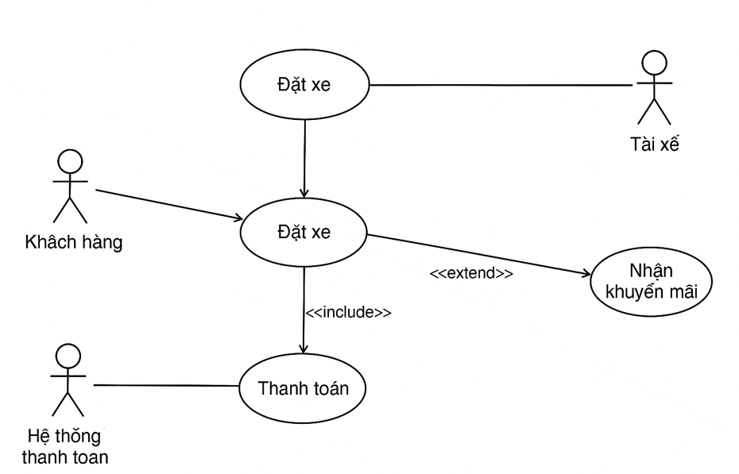

Bài 8

